**Příloha č. 8: Barevná fotodokumentace, celkový pohled**

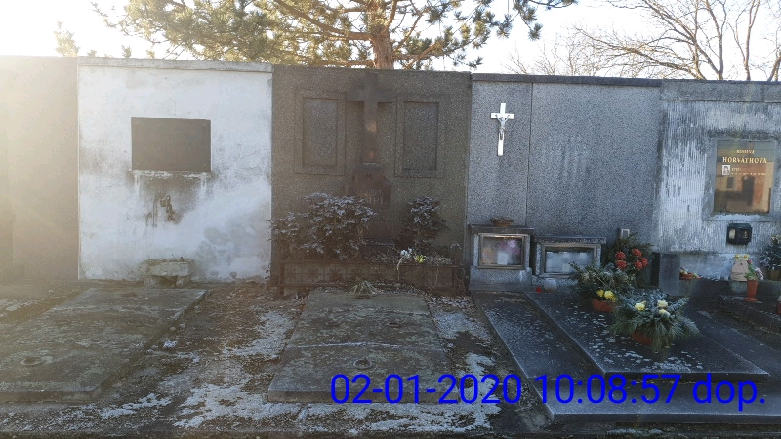

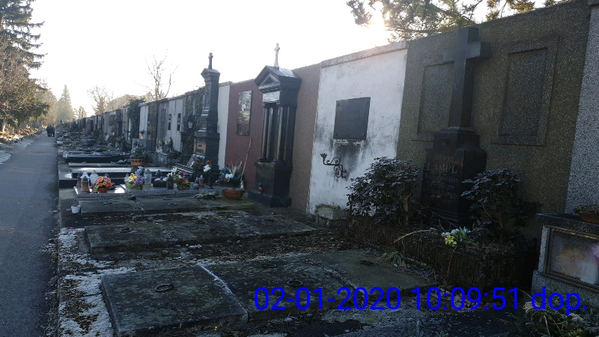

Celkový pohled. Hřbitovní zeď, u které se nacházejí hrobky význačných a čestných občanů města České Budějovice, např. Dr. August Zátka, Johann Lampl, Dr. Matthias Koch